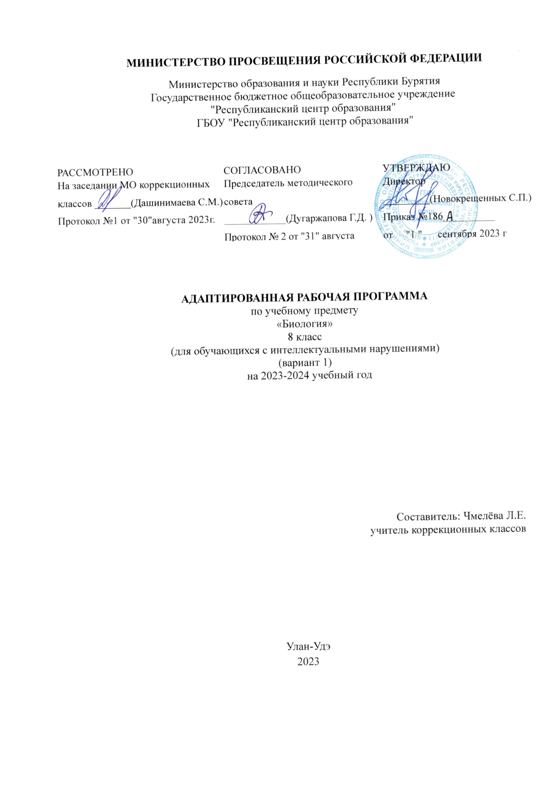

СОДЕРЖАНИЕ

I. ПОЯСНИТЕЛЬНАЯ ЗАПИСКА 3
II. СОДЕРЖАНИЕ ОБУЧЕНИЯ 11
III. ТЕМАТИЧЕСКОЕ ПЛАНИРОВАНИЕ 14

ПОЯСНИТЕЛЬНАЯ ЗАПИСКА

Рабочая программа по учебному предмету «Биология» составлена на основе Федеральной адаптированной основной общеобразовательной программы обучающихся с умственной отсталостью (интеллектуальными нарушениями), далее ФАООП УО (вариант 1), утвержденной приказом Министерства просвещения России от 24.11.2022г.
АРП УО (вариант 1) адресована обучающимся с легкой умственной отсталостью (интеллектуальными нарушениями) с учетом реализации их особых образовательных потребностей, а также индивидуальных особенностей и возможностей.
Учебный предмет «Биология» относится к предметной области «Естествознание»» и является обязательной частью учебного плана.
В соответствии с учебным планом рабочая программа по учебному предмету «Биология» в 8 классе рассчитана на 34 учебные недели и составляет 34 часов в год (1 часа в неделю).
Адаптированная рабочая программа определяет цель и задачи учебного предмета «Биология».
Цель учебного предмета - знакомство с разнообразием животного мира, воспитание у обучающихся чувства любви к природе и ответственности за ее сохранность.
Задачи обучения:
− формирование элементарных научных представлений о компонентах живой природы: строении и жизни животных;
− формирование умений и навыков практического применения биологических знаний: ухода за домашними животными, использование полученных знаний для решения бытовых и экологических проблем;
− формирование навыков правильного поведения в природе, способствовать экологическому, эстетическому, физическому, санитарно- гигиеническому воспитанию, усвоению правил здорового образа жизни;
− развитие познавательной деятельности, обучение умению анализировать, сравнивать природные объекты и явления, подводить к обобщающим понятиям, понимать причинно-следственные зависимости, расширять лексический запас, развивать связную речь и другие психические функции;
Рабочая программа по учебному предмету «Биология» в 8 классе определяет следующие задачи:
− формирование элементарных научных представлений о поведении, образе жизни и особенностях внешнего вида изучаемых животных;
− установление взаимосвязи между средой обитания и внешним видом животных;
− формирование умений называть признаки сходства и различия между группами животных, узнавать и различать по внешнему виду в окружающем мире, фотографиях, рисунках;
− формирование умений описывать особенности внешнего вида разных групп животных;
− формирование умений применения практических знаний: уход за животными;
− формирование навыков правильного поведения в природе;
− использование правил здорового образа жизни, поведения в природе в окружающей природе;
− формирование умений анализировать, сравнивать изучаемые объекты и явления, понимать причинно-следственные зависимости.

СОДЕРЖАНИЕ ОБУЧЕНИЯ

Обучение биологии в 8 классе носит практическую направленность и тесно связано с другими учебными предметами, жизнью, готовит обучающихся к овладению профессионально-трудовыми знаниями и навыками, учит использованию биологических знаний в различных ситуациях. Распределение учебного материала позволяет обеспечить постепенный переход от теоретического изучения предмета к практико-теоретическому, с обязательным учётом значимости усваиваемых знаний и умений формирования жизненных компетенций.
Программа по «Биологии» в 8 классе включает 9 разделов.
Раздел «Ведение» (1 час) направлен на знакомство с многообразием животного мира. Места обитания животных и приспособленность их к условиям жизни.
В разделе «Животные» большое внимание уделяется установлению причинно-следственных зависимостей между средой обитания и особенностями жизни животных, демонстрации единства формы и функции, взаимосвязи между живой и неживой природой, формированию практических умений (уход за животными, соблюдение санитарно-гигиенических правил).
При изучении раздела «Черви» (2ч) обучающиеся знакомятся с внешним видом дождевого червя, образ жизни, питание, дыхание, способ передвижения.
В разделе «Насекомые» (3ч) обучающиеся знакомятся с внешним строением, образом жизни, питанием, дыханием способом передвижения, размножением насекомых.
Раздел «Рыбы» ( 4ч) направлен на знакомство с общими признаками рыб, средой обитания, с представителями речных и морских рыб.
В разделе «Земноводные» (2ч) обучающиеся знакомятся с общими признаками земноводных, средой обитания.
Изучая раздел «Пресмыкающиеся» (3ч), обучающиеся знакомятся с общими признаками пресмыкающихся (передвижение – ползание по суше). Внешнее строение, питание, дыхание, кровообращение, нервная система, органы чувств, размножение.
Раздел «Птицы» (5ч) направлен на знакомство с общей характеристикой птиц: средой обитания, особенности внешнего и внутреннего строения, размножение.
В разделе «Млекопитающие» (7ч) обучающиеся знакомятся с общими признаками, разнообразием, строением, образом жизни млекопитающих.
Раздел «Сельскохозяйственные млекопитающие» (6ч) направлен на знакомство с общими признаками, разнообразием, строение и образом жизни сельскохозяйственных млекопитающих.
Программа предполагает ведение наблюдений, организацию лабораторных и практических работ, демонстрацию опытов и проведение экскурсий – все это даст возможность более целенаправленно способствовать развитию любознательности и повышению интереса к предмету, а также более эффективно осуществлять коррекцию учащихся: развивать память и наблюдательность, корригировать мышление и речь.

Планируемые результаты освоения рабочей программы по учебному предмету «Биология» в 8 классе
Личностные результаты:
− воспитание бережного отношения к истории и культуре других народов, природным и культурным достопримечательностям страны:
− способность к осмыслению социального окружения, своего места в нем; осознание необходимости охраны природы, сохранения многообразия мира животных;
− владение навыками коммуникации и принятыми нормами социального взаимодействия при выполнении работ по уходу за животными; использование доступных информационных технологий для коммуникации;
− воспитание эстетических потребностей, ценностей и чувств, умение видеть красоту, гармонию окружающей природы;
− овладение социально- бытовыми навыками, правилами личной и общественной гигиены, используемыми в повседневной жизни;
− сформированность адекватных представлений о собственных возможностях, о насущно необходимом жизнеобеспечении: умение ухаживать за домашними питомцами;
− сформированность готовности к самостоятельной жизни, знание правил ухода за животными на ферме и дома;
− сформированность навыков сотрудничества с взрослыми и сверстниками в разных социальных ситуациях.
Уровни достижения предметных результатов по учебному предмету «Биология» в 8 классе
Минимальный уровень:
− иметь представление об объектах и явлениях неживой и живой природы;
− знать особенности внешнего вида изученных животных, узнавание и различение изученных объектов в окружающем мире, моделях, фотографиях, рисунках;
− знать общие признаки изученных групп животных, правила поведения в природе, техники безопасности, здорового образа жизни в объеме программы;
− выполнять совместно с учителем практические работы, предусмотренные программой;
− применять полученные знания и сформированные умения в бытовых ситуациях (уход за растениями).
Достаточный уровень:
− иметь представление об объектах неживой и живой природы;
− знать основные взаимосвязи между природными компонентами, природой и человеком;
− устанавливать взаимосвязи между средой обитания и внешним видом объекта (единство формы и функции);
− знать признаки сходства и различия между группами животных;

− выполнять классификации на основе выделения общих признаков;
− узнавать изученные природные объекты по внешнему виду (натуральные объекты, муляжи, слайды, рисунки, схемы);
− знать правила здорового образа жизни и безопасного поведения, использовать их для объяснения новых ситуаций;
− выполнять практические работы самостоятельно или предварительной (ориентировочной) помощи учителя
− владеть сформированными знаниями и умениями в учебных, учебно-бытовых и учебно-трудовых ситуациях.

Тематическое планирование

№  п/п | Наименование разделов и тем программы | Количество часов |  |  | Электронные (цифровые)  образовательные ресурсы
№  п/п | Наименование разделов и тем программы | Всего | Контрольные работы | практические работы
1 | Введение. | 1 |  |  | https://resh.edu.ru/subject/5/
2 | Беспозвоночные животные. Черви. | 2 |  | 1 | https://resh.edu.ru/subject/5/
3 | Насекомые. | 7 | 1 | 1 | https://resh.edu.ru/subject/5/
4 | Позвоночные животные. | 5 |  | 1 | https://resh.edu.ru/subject/5/
5 | Земноводные. (2ч) | 2 | 1 | 1 | https://resh.edu.ru/subject/5/
6 | Пресмыкающиеся. (3ч) | 3 |  | 1 | https://resh.edu.ru/subject/5/
7 | Птицы. (3ч) | 3 | 1 |  | https://resh.edu.ru/subject/5/
8 | Млекопитающие. | 8 |  | 1 | https://resh.edu.ru/subject/5/
9 | Сельскохозяйственные | 3 | 1 | 1 | https://resh.edu.ru/subject/5/
 | Итого: | 34 | 5 | 7

Поурочное ПЛАНИРОВАНИЕ
№ | Название раздела, темы уроков | Кол-во часов |  |  | электронные цифровые образовательные ресурсы
№ | Название раздела, темы уроков | Всего | Контроль-ные работы | Практи-ческие работы
1 | Разнообразие животного мира. Значение животных и их охрана | 1 |  |  | https://resh.edu.ru/subject/5/

Беспозвоночные животные- 5 часов
2 | Общие признаки беспозвоночных животных. Многообразие беспозвоночных | 1 |  | 1 | https://resh.edu.ru/subject/5/

3 | Общие признаки насекомых. Многообразие насекомых. Внешнее строение и образ жизни насекомых Бабочки. Отличительные признаки. Размножение и развитие | 1 |  | 1 | https://resh.edu.ru/subject/5/

4 | Яблонная плодожорка. Бабочка- капустница  Тутовый шелкопряд | 1 |  | 1 | https://resh.edu.ru/subject/5/

5 | Жуки. Отличительные признаки  Комнатная муха | 1 |  | 1 | https://resh.edu.ru/subject/5/

6 | Медоносная пчела. Муравьи | 1 |  | 1 | https://resh.edu.ru/subject/5/

 |  |  | Позвоночные животные
 |  |  | Рыбы – 4 часа
7 | Общие признаки позвоночных животных. Классификация животных | 1 |  | 1 | https://resh.edu.ru/subject/5/

8 | Рыбы. Общие признаки рыб. Среда обитания. Речные и морские рыбы | 1 | 1 |  | https://resh.edu.ru/subject/5/

9 | Внешнее и внутреннее строение, образ жизни рыб | 1 |  | 1 | https://resh.edu.ru/subject/5/

10 | Рыбоводство. Рыболовство. | 1 |  | 1 | https://resh.edu.ru/subject/5/

Земноводные - 2 часа
11 | Общие признаки земноводных. Среда обитания и внешнее строение лягушки Черты сходства и различия земноводных и рыб. Польза земноводных и их охрана | 1 |  | 1 | https://resh.edu.ru/subject/5/

12 | Многообразие земноводных | 1 |  | 1 | https://resh.edu.ru/subject/5/

Пресмыкающиеся – 3 часа
13 | Общие признаки пресмыкающихся Ящерица прыткая Змеи. Отличительные особенности животных. | 1 |  | 1 | https://resh.edu.ru/subject/5/

14 | Черепахи, крокодилы. Отличительные особенности животных | 1 |  | 1 | https://resh.edu.ru/subject/5/
15 | Сравнительная характеристика пресмыкающихся и земноводных. Практическая работа | 1 | 1 |  | https://resh.edu.ru/subject/5/

Птицы – 4 часов
16 | Дикие птицы. Общая характеристика птиц.  Многообразие птиц. | 1 |  | 1 | https://resh.edu.ru/subject/5/

17 | Птицы леса  Хищные птицы | 1 |  | 1 | https://resh.edu.ru/subject/5/

18 | Птицы, кормящиеся в воздухе Водоплавающие птицы | 1 |  | 1 | https://resh.edu.ru/subject/5/

19 | Птицы, обитающие близ жилища человека Домашние птицы. Птицеводство | 1 |  | 1 | https://resh.edu.ru/subject/5/

Млекопитающие – 7 часов
20 | Общие признаки млекопитающих. Разнообразие млекопитающих животных. Классификация | 1 |  | 1 | https://resh.edu.ru/subject/5/
21 | Дикие млекопитающие животные. Грызуны. Общие признаки грызунов | 1 |  | 1 | https://resh.edu.ru/subject/5/

22 | Мышь, белка, суслик, бобр. Отличительные особенности каждого животного Зайцеобразные | 1 | 1 |  | https://resh.edu.ru/subject/5/

23 | Хищные звери. Общие признаки хищных зверей | 1 |  | 1 | https://resh.edu.ru/subject/5/

24 | Пушные звери: соболь, куница, норка, песец | 1 |  | 1 | https://resh.edu.ru/subject/5/

25 | Морские животные.  Ластоногие: тюлень, морж Китообразные: кит, дельфин | 1 |  | 1 | https://resh.edu.ru/subject/5/

26 | Приматы. Общая характеристика | 1 |  | 1 | https://resh.edu.ru/subject/5/

Сельскохозяйственные животные - 6 часов
27 | Кролик. Внешний вид и характерные особенности кроликов | 1 |  | 1 | https://resh.edu.ru/subject/5/
28 | Корова. Отличительные особенности внешнего строения | 1 |  | 1 | https://resh.edu.ru/subject/5/

29 | Характерные особенности внешнего вида Овца, Свинья6 Лошадь. | 1 |  | 1 | https://resh.edu.ru/subject/5/

30 | Северный олень Верблюд | 1 |  | 1 | https://resh.edu.ru/subject/5/
31 | Собаки, кошки | 1 |  | 1 | https://resh.edu.ru/subject/5/

32 | Обобщение: сельскохозяйственные животные | 1 |  | 1 | https://resh.edu.ru/subject/5/  https://resh.edu.ru/subject/5/

Обобщение - 2 часа
33 | Обобщающий урок по теме «Позвоночные животные» | 1 | 1 |  | https://resh.edu.ru/subject/5/
34 | Обобщающий урок «Что вы узнали о животных?» | 1 |  | 1 | https://resh.edu.ru/subject/5/

Учебно-методическое обеспечение.
№ | Наименование объектов и средств материально-технического обеспечения
Учебники
1 | А.И. Никишов, А.В. Теремов. Биология. Животные. 8 класс: учебник для общеобразовательных организаций, реализующих адаптированные основные общеобразовательные программы – М.: Просвещение, 2018г.
Методические пособия для учителя
2 | Обучение детей с выраженным недоразвитием интеллекта: программно- методические материалы/ под ред. И.М. Бгажноковой. - М.: Гуманитар. Изд. Центр ВЛАДОС, 2010.
3 | Программы специальных (коррекционных) общеобразовательных учреждений VIII вида для 5-9 классов под редакцией И.М.Бгажноковой. – Москва: Просвещение, 2008

